2.8.10.Тема 9. Квазистационарное электромагнитное поле
101. Вывести закон электромагнитной индукции из выражения для них силы Лоренца.
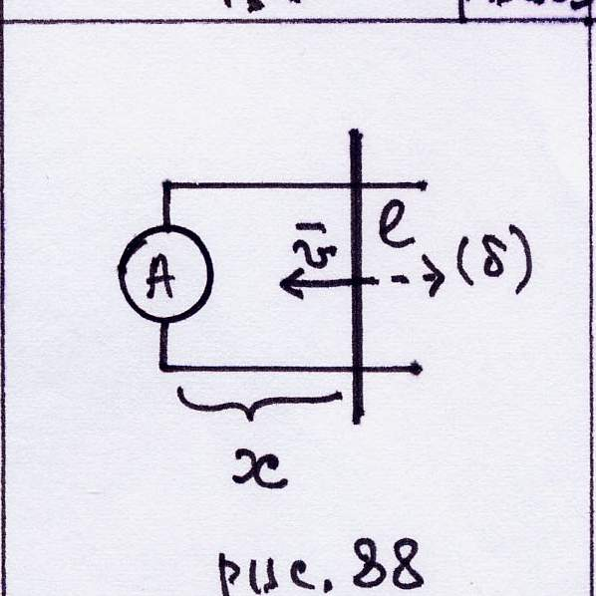
Пусть замкнутый металлический проводник $L$, к которому не приложены сторонние э.д.с., движется во внешнем магнитном поле $\vec{B}$ с некоторой скоростью $\vec{v}$ (рис.88). Тогда полная скорость каждого свободного носителя зарядов этого проводника ${\vec{V}}^{'}$ будет складываться из скорости носителя относительно проводника $\vec{U}$ и скорости проводника $\vec{V}$, т.е. ${\vec{V}}^{'}=\vec{V}+\vec{U}$ и на электрон будет действовать сила Лоренца $\vec{F}=q\left[{\vec{V}}^{'}⋅\vec{B}\right]=q\left[\vec{V}\vec{B}\right]+q\left[\vec{U}⋅\vec{B}\right]$.
Второй член обуславливает силу, действующую на носители зарядов в неподвижном проводнике, они, как известно, могут искривить только путь носителя в проводнике. Первый член не равен нулю только в движущихся проводниках, и эта сила может возбуждать электрические токи. В этом и состоит явление индукции токов при движении проводника в магнитном поле.
Сила, действующая в магнитном поле на единичный заряд, движущийся в магнитном поле $\frac{\vec{F}}{q}=\vec{E}=\left[\vec{V}⋅\vec{B}\right]$, равна силе, испытываемой этими зарядами в электрическом поле напряжённости ${\bar{E}}^{'}=\left[\bar{V}⋅\bar{B}\right]$. Но тогда, согласно закону Ома для полной цепи $\text{IR}=\oint_{L}{{\vec{E}}^{'}\text{dl}}=ε^{\text{инд}}$, где $R$ - сопротивление контура $L$, $ε^{\text{инд}}$ - циркуляция веетора $E^{'}$ по контуру $L$, $ε^{\text{инд}}=\oint{{\vec{E}}^{'}d\vec{l}}=\oint{\left[\vec{V}⋅\vec{B}\right]}d\vec{l}$.
Заметим, что мы решаем, по сути, математическую задачу, а математические задачи решаются с использованием математических операций, математических отношений, математических законов и т.п. Так, в аппарате векторной алгебры есть тождество для векторов $\vec{a},\vec{b},\vec{c}$:
$\left[\vec{a}\vec{b}\right]\vec{c}=−\vec{a}\left[c⋅\vec{b}\right]$.
Если это тождество использовать в данном случае, то будем иметь:
$ε^{\text{инд}}=−\int{\vec{V}\left[d\vec{l}⋅\vec{B}\right]}$.
Преобразование формулы для $ε^{\text{инд}}$ с помощью тождества проводится для того, чтобы связать эту формулу с другим математическим соотношением
(1) $\oint{d\vec{R}\left[d\vec{l}⋅\vec{B}\right]}=dΦ=d\int{B_{и}}dS^{'}$
где $d\vec{R}$ - бесконечно малое перемещение элемента $\text{dl}$ контура (в нашем случае контура с током), $dΦ$ - обусловленное этим перемещением изменение магнитного потока $Φ$ сквозь этот контур. Действительно, поскольку $\vec{V}=\frac{d\vec{R}}{\text{dt}}$, то подставив это выражение в формулу для $ε^{\text{инд}}$, получим $ε^{\text{инд}}=−\int{\frac{\text{dR}}{\text{dt}}}\left[d\vec{l}⋅\vec{B}\right]$.
Сравнивая это выражение с (1), получим $ε^{\text{инд}}=−\frac{d}{\text{dt}}\int{B_{n}\text{dS}}=−\frac{dΦ}{\text{dt}}$
Таким образом, закон электромагнитной индукции можно считать следствием силы Лоренца, поскольку он получен применением к изначальной формуле формальных математических операций без использования какого-либо физического содержания.
102. Две параллельные "рельсы" расположены в непроводящей плоскости, находящейся в магнитном поле, индукция которого $\vec{B}$ перпендикулярна плоскости; расстояние между рельсами равно $l$. По рельсам движется прямая металлическая палочка со скоростью $v$ (рис. 88) Что покажет вольтметр, включённый между рельсами, когда:
1) палочка приближается к прибору;
2) палочка проходит под прибором;
3) палочка удаляется от прибора.
$ε=−\frac{dΦ}{\text{dt}}$. Значение магнитного потока $Φ\left(t\right)$ в каждый момент времени $Φ\left(t\right)=B⋅l⋅x$ Таким образом, $ε=−\frac{\text{dBlx}}{\text{dt}}$ поскольку $B$ и $l$ постоянны, получим $ε=−\text{Bl}\frac{\text{dx}}{\text{dt}}=−\text{Blv}$ - во всех случаях.
При изменении скорости изменится направление индукционного тока и полярность э.д.с.
103. Прямоугольная рамка со сторонами $a$ и $b$ движется равномерно со скоростью $v$ в направлении, перпендикулярном к бесконечно длинному прямому проводнику, лежащему в плоскости рамки параллельно стороне $b$. По проводнику идёт ток силы $I$. Найти э.д.с. $E$, индуцируемую в рамке, и указать направление индукционного тока (рис.89 а).
При движении рамки э.д.с. возникает только в сторонах рамки, параллельных проводнику, по которому идёт ток $I$. В ближайшей к проводнику стороне рамки $ε_{1}={\text{vB}}_{1}l=\frac{v⋅I⋅l}{2πx}$, в другой стороне рамки $ε_{2}={\text{vB}}_{2}l=\frac{v_{1}⋅I⋅l}{2π\left(x+a\right)}$

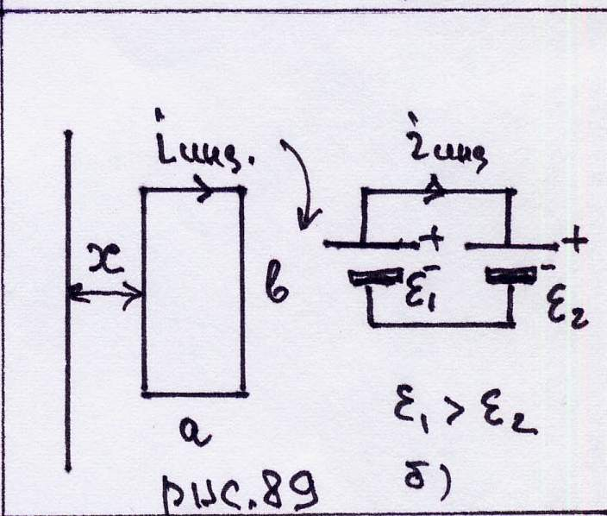
Если ток $I$ идёт по проводнику вниз, а рамка движется влево, то индукционный ток в рамке направлен по часовой стрелке, так как полярности э.д.с. $ε_{1}$ и $ε_{2}$ одинаковые и результирующая э.д.с. $ε=ε_{1}−ε_{2}=\frac{\text{vIba}}{2π\left(x+a\right)}$ (рис. 89 б)
104. В однородном магнитном поле перпендикулярно направлению вектора индукции, величина которого $B$ движется провод длиной $l$ со скоростью $v$ перпендикулярной проводнику. Какая э.д.с. наводится в проводнике?
$ε=−\frac{\text{ΔΦ}}{Δt}$ $\text{ΔΦ}=BΔS$.
При движении проводника в магнитном поле на заряды проводника действует сила Лоренца. Если проводник замкнут, то возникает индукционный ток, если проводник не замкнут, то происходит разделение зарядов в проводнике и образуется э.д.с., при этом, разумеется, индукционного тока нет. Действительно, э.д.с. $ε=\frac{A}{q}$. Для рассматриваемого случая $ε^{\text{инд}}=E^{'}⋅l=v⋅B⋅l$.
105. Задача для самостоятельного решения.
С какой угловой скоростью надо вращать прямой проводник вокруг одного из его концов в однородном магнитном поле в плоскости, перпендикулярной к силовым линиям поля, чтобы в проводнике возникла э.д.с., равная $ε$. Длина проводника $l$, индукция поля $B$.
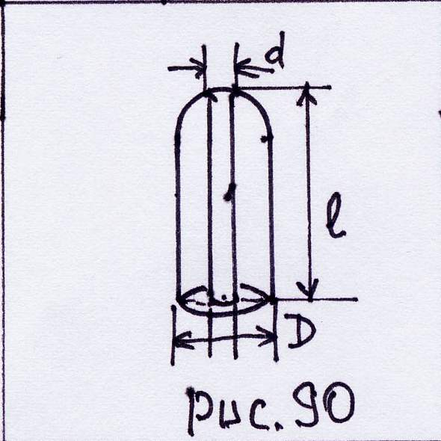
106. Определить коэффициент самоиндукции проводника, показанного на рисунке: ток идёт по проволоке диаметром $d$, расположенной по оси достаточно тонкой металлической трубки диаметром $D$ и длиной $l$ переходит на дно трубки, к центру которого припаяна проволока, и возвращается обратно до поверхности трубки (рис. 90).
По определению $L=\frac{Φ}{I}$, где $Φ$ - магнитный поток через трубку. Найдём этот поток. Индукция магнитного поля $B$ внутри трубки равна $B=\frac{2}{2πr}$ (краевыми эффектами пренебрегаем). Вне трубки поля нет, поскольку равные токи движутся в противоположных направлениях; при этом имеет место симметрия системы. Поток $Φ$ через радиальную перегородку
$Φ=\frac{I⋅l}{2π}\int_{r_{0}}^{r}{\frac{\text{dr}}{r}=}\int_{r_{0}}^{r}{B\left(r\right)\text{dr}=\frac{I}{2π}l_{n}\frac{D}{l}}$, где $r=\frac{D}{2}{\text{Ir}}_{0}=\frac{d}{2}$
Таким образом, на единицу длины $L^{\text{ед}}=\frac{L}{e}=\frac{1}{2π}l_{n}\frac{D}{d_{0}}$
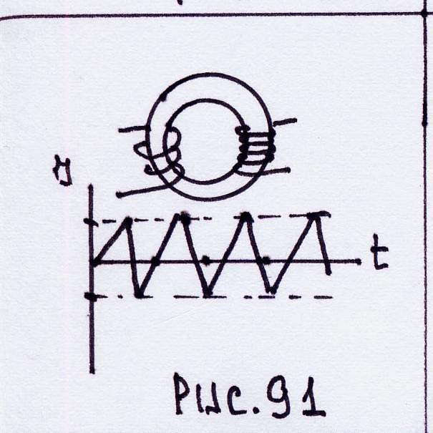
107. Задача для самостоятельного решения.
На кольцо из ферромагнетика намотаны две обмотки. По левой обмотке течёт пилообразный ток (рис. 91). Построить график э.д.с., наводимый во второй обмотке.
Итак, э.д.с. индукции обусловлена силой Лоренца. Однако э.д.с. по своему определению - работа сторонних сил, а сила Лоренца по своему определению - сила магнитная, а магнитные силы не производят работы, поскольку направление перемещения и силы Лоренца перпендикулярны друг другу. Как объяснить такую ситуацию?
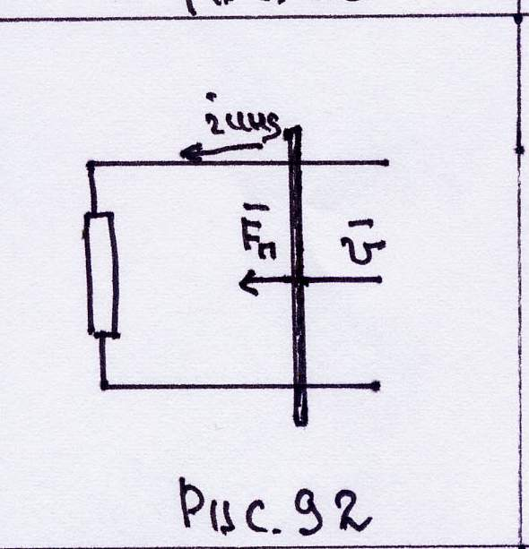
Рассмотрим знакомый нам пример с проводником, движущимся по рельсам со скоростью в магнитном поле с индукцией перпендикулярном плоскости, в которой лежат рельсы (рис. 92).
При движении перемычки длиной $l$ в магнитном поле $B$, направленном "за плоскость" со скоростью $v$ возникает э.д.с. индукции $ε=−\text{Blv}$ и если контур замкнут (в данном случае на сопротивление $R$), то возникает индукционный ток $i_{\text{инд}}=\frac{\text{Blv}}{R}$, а на сопротивлении выделяется мощность $P=I⋅ε=\frac{B^{2}l^{2}v^{2}}{R}$ (1).
Однако как только в проводнике возникает ток $i_{\text{инд}}$, то на этот ток в магнитном поле $\vec{B}$ начинает действовать пондеромоторная (механическая) сила ${\vec{F}}_{1}={\vec{j}}_{\text{инд}}\left[d\vec{l}⋅\vec{B}\right]$, направленная противоположно скорости, и перемычка останавливается. При этом возникнет механическая мощность $P_{\text{мех}}=\text{Fv}=\frac{B^{2}l^{2}}{R}v^{2}$
Итак, при возникновении индукционного тока всегда возникает механическая сила и таким образом суммарная работа силы Лоренца (работа электрической силы $A_{\text{ЭЛ}}$ и возникающая при этом работа механической силы $A_{\text{мех}}$) равна нулю: $A_{\text{эл}}+A_{\text{мех}}=0$.
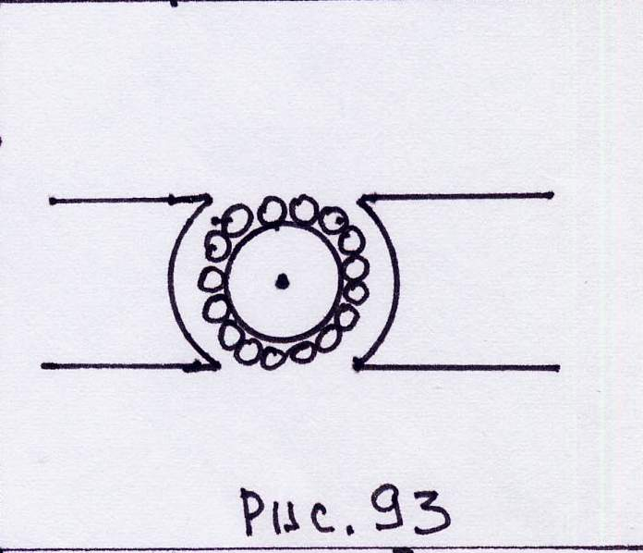
Чтобы получить электрическую работу, надо совершить механическую работу за счёт внешних сил и таким образом скомпенсировать механическую работу, обусловленную силой Лоренца. В наших примерах таким образом, когда мы находим э.д.с. индукции и задаём условие: "перемычка движется со скоростью $v$", то это означает, что на перемычку действует внешняя сила $\vec{F}=−{\vec{F}}_{л}$ (лоренцова сила), работа которой компенсирует механическую работу, обусловленную силой Лоренца. Если же мы за счёт внешнего источника э.д.с. скомпенсируем электрическую работу силы Лоренца, то получим механическую работу. Это свойство силы Лоренца - создавать механическую и электрическую работу, суммарно равную нулю, используется в технических устройствах. В первом случае, когда надо получить электрическую работу, используются электрогенераторы; во втором, когда надо получить механическую работу, используют электродвигатели. При этом, поскольку функционирование устройства зависит от внешних условий (подключим ли мы к нему внешний источник э.д.с. или подействуем на него внешней механической силой), то каждое такое устройство, сконструированное на использование силы Лоренца, может работать и как генератор, и как электродвигатель.
108. Найти к.п.д. электромотора. Электрический мотор состоит из якоря и магнита (рис.93). Якорь содержит много петель, намотанных на цилиндрический сердечник. Сердечник окружает постоянный магнит. Намотка подключена к внешней э.д.с. $E$. При протекании тока по намотке возникают механические силы, которые приводят намотку в движение (вращение). При этом возникает пересечение силовых линий проводами с током и возникает э.д.с. индукции $ε^{\text{инд}}$. $ε^{\text{инд}}$ направлена навстречу внешней э.д.с. и таким образом $\text{IR}=ε−ε^{\text{инд}}$. Здесь $I$- ток, текущий по обмотке, $R$ - сопротивление цепи. Полная мощность, затрачиваемая источником, идёт на совершение механической работы и нагревание обмотки: $Iε=P_{\text{мех}}+I^{2}R$. $P_{\text{мех}}=I⋅ε^{\text{инд}}=I\left(ε−\text{IR}\right)$
Таким образом, к.п.д. мотора $I=\frac{P_{\text{мех}}}{I⋅ε}=\frac{E_{\text{инд}}}{ε}=\left(1−\frac{\text{IR}}{ε}\right)$
При максимальной нагрузке якорь заторможен и $ε_{\text{инд}}=0$. В этом случае в цепи якоря ток достигает максимального значения $I_{0}$: $I_{0}R=ε$ поэтому $I=1−\frac{I}{I_{0}}$ при отсутствии нагрузки $P_{\text{мех}}=0$. Ток в цепи равен нулю, якорь вращается с максимальной скоростью и э.д.с. индукции становится равной э.д.с. источника $ε$.

2.8.11.Тема 10: Электромагнитное поле
109. Заряд $q>0$ движется в вакууме с постоянной скоростью $\vec{v}=v_{0}+\vec{i}$ вдоль оси $x$ (рис.94)
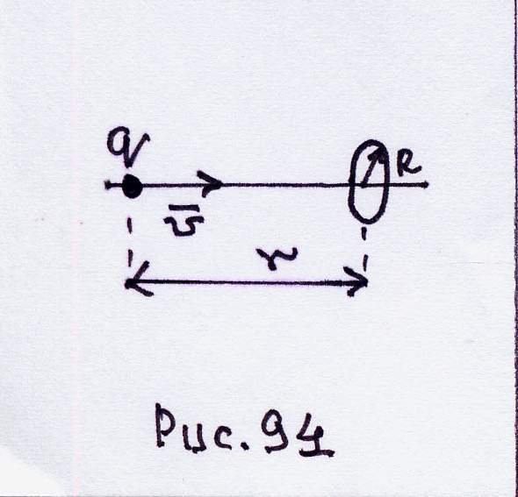
а) Найти плотность тока смещения $j_{\text{см}}$ создаваемого зарядом вблизи оси $x$ на расстоянии $r$ от заряда.
б) Определить напряжённость магнитного поля $H$, создаваемого зарядом на малом $\left(R\text{<<}r\right)$ расстоянии от оси.
а)- найдём ${\bar{j}}_{\text{см}}$ используя формальное выражение для него:
$j_{\text{см}}=\frac{∂D}{∂t}=\frac{∂ε_{0}E}{∂t}=ε_{0}\frac{∂E}{∂t}$.

Напряжённость поля $E$, создаваемого зарядом $q$ на расстоянии $r$ равна
$E=\frac{1}{4{\text{πε}}_{0}}\frac{q}{r^{2}}$ и таким образом $j_{\text{см}}=ε_{0}\frac{q}{4{\text{πε}}_{0}}\frac{∂}{∂t}\left(\frac{1}{r^{2}}\right)=−\frac{q}{2{πr}^{3}}\frac{∂r}{∂t}$.
Поскольку заряд приближается к рассматриваемой точке, которую мы считаем фиксированной, то $\frac{∂r}{∂t}=−\frac{\text{dr}}{\text{dt}}=−v_{0}$, и окончательно $I_{\text{см}}\text{=+}\frac{q}{2π}\frac{v_{0}}{r^{3}}$.

б)- найдём напряжённость поля $H$, используя формальные выражения
$\oint{H_{l}\text{dl}=I_{\text{см}}}$ $I_{\text{см}}=\int{{I_{\text{см}}}_{n}}⋅\text{dS}=I_{\text{см}}⋅{πR}^{2}=\frac{q}{2π}\frac{v_{0}}{r^{3}}{πR}^{2}=\frac{{\text{qv}}_{0}R^{2}}{2r^{3}}$, $\oint{H_{e}\text{dl}=H⋅2πR}$
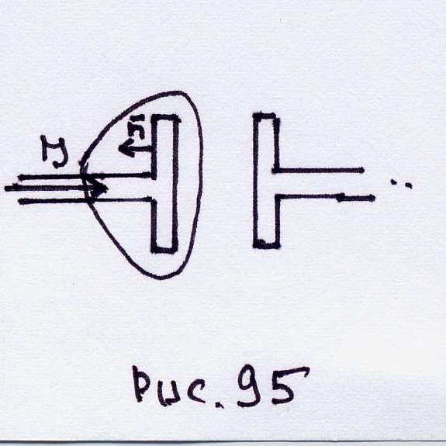
Таким образом $H⋅2πR=\frac{{\text{qv}}_{0}R^{2}}{2r^{3}}$ или $H=\frac{{\text{qv}}_{0}R}{4{πr}^{3}}$.
110. Плоский конденсатор, представляющий собой две круглые пластины, заряжают постоянным током $I$, направление которого показано на рис. 95. Выберем замкнутую поверхность $S$, охватывающую одну из пластин. Чему равны
1) $\oint{\vec{j}d\vec{S}}$ $\oint{{\vec{j}}_{\text{смещ}}d\vec{S}}$ $\oint{\left(\vec{j}+{\vec{j}}_{\text{см}}\right)d\vec{S}}$
где $\vec{j}$ и ${\vec{j}}_{\text{смещ}}$ - плотности тока проводимости и тока смещения.
2) Приняв радиус провода $R_{1}$, радиус пластины конденсатора $R_{2}$ $\left(R_{2}\text{>>}R_{1}\right)$ построить качественно графики зависимостей $j_{x}$ и $j_{\text{смещ}\text{.}x}$ как функций $x$.
3) Определить напряжённость магнитного поля $H$ возникающего в зазоре между пластинами конденсатора, в зависимости от расстояния $r$ от оси конденсатора Чем объяснить скачок напряжённости поля $H$ при переходе через поверхность пластины конденсатора?
1) Используем формальные выражения. Всегда выполняется уравнение непрерывности $\text{div \{}\vec{j}+\frac{∂ρ}{∂t}=0$ $ρ=\text{divD}$ или ${\frac{∂ρ}{∂t}=\frac{∂\text{divD}}{∂t}=\text{div}\frac{∂D}{∂t}=\text{div \{}\vec{j}}_{\text{смещ}}$.
Таким образом $\text{div}\left(\vec{j}+{\vec{j}}_{\text{смещ}}\right)=0$, $\int_{V}{\text{div}\left(\vec{j}+{\vec{j}}_{\text{смещ}}\right)}\text{dV}=\int_{S}{{\left(\vec{j}+{\vec{j}}_{\text{смещ}}\right)}_{n}}\text{dS}=\int{\left(\vec{j}+{\vec{j}}_{\text{см}}\right)}d\vec{S}=0$
$\int{\vec{j}⋅d\vec{S}=\text{LI}};$ $\int{{\vec{j}}_{\text{смещ}}⋅d\vec{S}=I}$
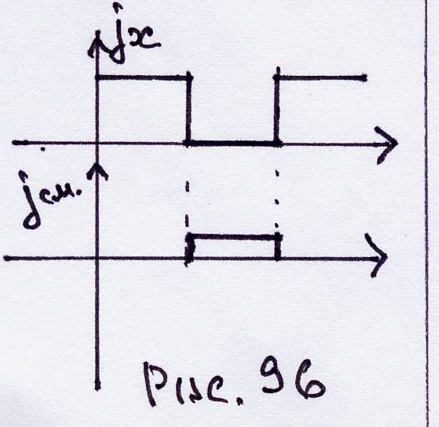
2) См. рис. 96.

3)$\oint{H_{l}\text{dl}=I_{\text{смещ}}⋅μ_{0};}$ $I_{\text{смещ}}=j_{\text{смещ}}⋅{πr}^{2}$ $\oint{H_{e}\text{dl}=H⋅2πR}$ $j_{\text{смещ}}=j=\frac{I}{{πR}^{2}}$, и таким образом $H⋅2πr=\frac{I}{{πR}^{2}}⋅{πr}^{2}⋅μ_{0}$ $H=\frac{Iπr}{2{πR}^{2}}⋅μ_{0}$ -
внутри конденсатора
$\oint{H_{e}\text{dl}}=μ_{0}I$, т.е. $H⋅2πr=μ_{0}⋅I$. Таким образом $H=\frac{μ_{0}⋅I}{2πr}$ - вне конденсатора.
Таким образом, при переходе через пластину наблюдается скачок напряжённости магнитного поля $H$ этот скачок обусловлен наличием радиальных токов, текущих по поверхности пластин в процессе зарядки конденсатора.
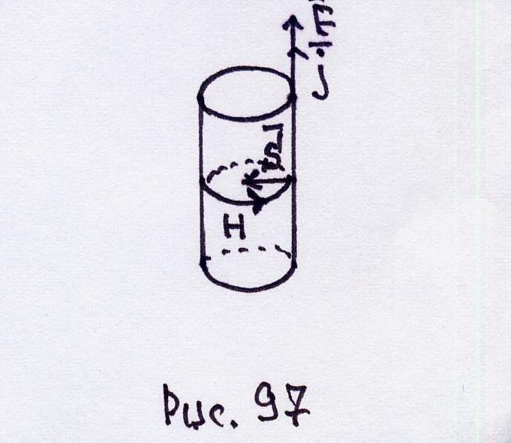
111. Известно, что в поле постоянных токов напряжённость электромагнитного поля и его энергия остаются постоянными. Так что работа сторонних электродвижущих сил полностью переходит в тепло. Действительно, для замкнутой цепи постоянного тока, например, количество тепла, выделившегося в единицу времени $Q=I⋅ε^{\text{стор}}$, где $I$ - сила тока в цепи, $ε^{\text{стор}}$ - величина э.д.с. в цепи.
С другой стороны, работа сторонних сил совершается только в тех участках поля, где $ε^{\text{стор}}$ отлична от нуля, тогда как джоулево тепло выделяется во всех участках цепи. Как объяснить данный факт в рамках теории поля?
В полевом представлении для объяснения этого факта следует допустить, что энергия, затрачиваемая источниками сторонних э.д.с., совершает свой путь до места потребления (т.е. выделения в форме тепла) в качестве энергии электромагнитной.
Рассмотрим участок цилиндрического однородного провода длины $l$ ограниченный двумя сечениями, перпендикулярными к его оси (рис. 97).
Пусть $r$ - радиус провода, $σ={πr}^{2}$ - его сечение, $V=lσ$ - его объём, $I$ - сила тока в проводе. Допустим, что магнитное поле вблизи провода совпадает с полем бесконечного проводника, тогда на поверхности провода напряжённость магнитного поля будет равна $H=\frac{I}{2πr}=\frac{{jπr}^{2}}{2πr}=\frac{j⋅r}{2}$, а магнитные силовые линии будут являться концентрическими окружностями.
Рассмотрим случай, когда в рассматриваемом участке провода ${\vec{E}}_{\text{стор}}=0$. Электрический вектор $\vec{E}$ направлен в этом случае по направлению тока и равен $\frac{\vec{j}}{λ}$ (согласно закону Ома) вектор $\vec{j}\left(\vec{E}\right)$ и вектор $\vec{H}$ перпендикулярны друг другу. Таким образом, на поверхность вектор Умова-Пойтинга $\left|\vec{S}\right|=\left|\left[\bar{E}⋅\bar{H}\right]\right|=\frac{j}{λ}⋅\frac{\text{jr}}{2}=\frac{j^{2}r}{2λ}$
При этом вектор $\bar{S}$ направлен по внутренней нормали к поверхности провода.
Таким образом, в этом случае через внешнюю поверхность проводника энергия втекает в проводник из окружающего пространства в количестве
$W=\oint{S_{n}\text{dS}=S⋅2πr⋅l=\frac{1}{λ}πr}=\frac{j^{2}r}{2λ}⋅2πr⋅l=\frac{j^{2}}{λ}V$,
где $V$ - объём рассматриваемого куска провода (через основание цилиндра энергия не протекает, так как $\bar{S}$ касательна к этим направлениям). Итак, это количество энергии равно джоулеву теплу $Q$ выделяемому на этом участке.
Таким образом, в тех участках проводника, в которых $E^{\text{стор}}=0$, выделяемая током тепловая энергия притекает в проводник из окружающего его пространства. В это пространство она должна поступать из тех участков провода, в которых совершается работа сторонних сил. Возьмём участок, где $E^{\text{стор}}≠0$ (есть источник). Тогда, согласно закону Ома,
$\vec{E}=\frac{\vec{j}}{λ}−{\vec{E}}^{\text{стор}}$, а $\left|\vec{S}\right|=|\vec{E}⋅\vec{H}]=\frac{1}{λ}\left[\vec{j}⋅\vec{H}\right]−\left[{\vec{E}}^{\text{ст}}⋅\vec{H}\right]$.
Первый член представляет, как ранее показано, поток энергии, направленный внутрь провода; второй имеет обратное направление (так как $E^{\text{стор}}$ вообще говоря, параллелен $\vec{j}$), т.е. представляет из себя поток энергии, вытекающий из провода через его боковую поверхность.
Таким образом, из мест, где находятся источники сторонних сил (э.д.с.) электромагнитная энергия вытекает и распространяется по проводу, втекая в него на всех участках.

2.9. ВОПРОСЫ
1. Дайте определение электрическому заряду как физической величине.
2. Каким способом задаётся электрический заряд как физическая величина?
3. Что такое элементарный электрический заряд?
4. Существует ли в природе свободный, т.е. не связанный с каким-либо телом, электрический заряд?
5. Дать формулировку закона сохранения заряда.
6. Какой заряд называют точечным?
7. Что называют поверхностной плотностью заряда?
8. Что называют объёмной плотностью заряда?
9.Что называют линейной плотностью заряда?
10. Почему закон Кулона называют фундаментальным?
11. Дайте формулировку закона Кулона.
12. От чего зависит величина коэффициента пропорциональности в законе Кулона?
13. Является ли потенциальной сила Кулона?
14. Чем обусловлена физическая природа электрического заряда?
15.Сформулировать принцип суперпозиций для кулоновских сил.
16. Чему равна потенциальная энергия системы точечных зарядов?
17. Сформулировать принцип суперпозиции для электростатики.
18. Чему равна потенциальная энергия поверхностных и объёмных зарядов?
19. Чем обусловлена физическая природа кулоновского взаимодействия?
20. Что такое электростатическое поле?
21. Дайте определение напряжённости электрического поля.
22. Сформулировать принцип суперпозиций напряжённостей.
23. Записать выражение для напряжённости поля $\vec{E}$ точечного заряда.
24. Дайте определение потенциала электростатического поля.
25. Чему равен потенциал поля точечного заряда?
26. Чему равен потенциал поля системы точечных зарядов?
27. Чему равен потенциал объёмных, поверхностных и линейных зарядов?
28. Записать формулу связи напряжённости $\vec{E}$ и потенциала $ϕ$.
29. Дать определение элементарного потока напряжённости электрического поля.
30. Дайте формулировку теоремы Гаусса-Остроградского для электростатического поля в вакууме в интегральном виде.
31. Дайте определение силовой линии электрического поля.
32. Какая поверхность называется эквипотенциальной?
33. Перечислите свойства силовых линий.
34. Может ли силовая линия электростатического поля быть замкнутой?
35. Сформулировать систему дифференциальных уравнений электростатического поля в вакууме.
36. Какими моделями описывается вещество в электростатике?
37. Что такое свободные заряды?
38. Какие заряды называют связанными?
39. Перечислить основные свойства проводников в электростатическом поле.
40. Что такое индуцированные заряды?
41. Что называют электроёмкостью уединённого проводника?
42. Что такое конденсатор?
43. Чему равна ёмкость плоского конденсатора?
44. Что такое поляризационные заряды?
45. Что такое вектор электрического момента диэлектриков?
46. Что такое вектор поляризации $\vec{P}$?
47. Как связан вектор поляризации с плотностью связанных зарядов?
48. Что такое вектор электростатической индукции $\vec{D}$?
49. Как связаны между собой векторы $\vec{D}$ и $\vec{E}$ в диэлектрике?
50. Записать теорему Гаусса-Остроградского для системы зарядов, расположенных в произвольной среде.
51. Перечислить свойства силовых линий вектора $\vec{D}$.
52. Чему равна объёмная плотность энергии электрического поля при наличии диэлектрика.
53. Запишите систему уравнений Максвелла для системы зарядов, расположенных в произвольной среде.
54. Дайте определение термину "электрический ток".
55. Дайте определение величинам "сила тока" и "плотность тока".
56. Дайте формулировку закона Ома для участка цепи.
57. Что такое напряжение.
58. Что такое сопротивление проводника.
59. Сформулируйте закон Джоуля для участка цепи.
60. Записать законы Ома и Джоуля в дифференциальной форме.
61. Как объясняют тот факт, что поле постоянного тока потенциально?
62. В чём состоит условие стационарности токов?
63. Запишите уравнение непрерывности для постоянного тока.
64. Нарисуйте качественный график распределения потенциала вдоль замкнутой цепи постоянного тока.
65. Какие силы называют сторонними?
66. Дайте определение электродвижущей силы.
67. Записать закон Ома для неоднородного участка цепи постоянного тока.
68. Чему равно общее количество джоулева тепла, выделяющегося на неоднородном участке цепи в единицу времени?
69. Что такое линейный элемент тока?
70. Является ли магнитное поле постоянного тока физическим объектом?
71. Дайте определение вектора магнитной индукции.
72. Как определить направление вектора магнитной индукции?
73. Дайте формулировку закону Био-Савара-Лапласа.
74. Запишите формулу Ампера.
75. Запишите, чему равна сила взаимодействия двух элементов токов.
76. Дайте определение силовой линии магнитного поля.
77. Перечислить свойства силовых линий магнитного поля.
78. Чему равен поток магнитной индукции через произвольную замкнутую поверхность?
79. Чему равна циркуляция магнитной индукции по произвольному контуру?
80. В чём состоит гипотеза о молекулярных токах?
81. Записать систему дифференциальных уравнений магнитного поля постоянного тока в вакууме.
82. Дайте определение величине "магнитный момент".
83. Дайте определение величине "вектор намагниченности".
84. Как связан вектор намагниченности и плотность молекулярных токов?
85. Дайте определение вектору напряжённости магнитного поля.
86. Какая связь существует между вектором магнитной индукции и вектором напряжённости магнитного поля?
87. Как связан вектор плотности молекулярного тока с намагниченностями окружающих поверхность сред?
88. Записать формулу силы Лоренца.
89. Дайте формулировку закона электромагнитной индукции Фарадея.
90. Что такое индуктивность проводника?
91. Сформулируйте правило Ленца.
92. Записать закон Фарадея для случая неподвижных проводников.
93. Записать дифференциальное уравнение непрерывности для токов и уравнение на поверхности разрывов.
94. В силу каких причин в уравнения Максвелла был введён ток смещения.
95. Записать выражение для тока смещения.
96. Связан ли ток смещения с движением электрических зарядов?
97. Записать полную систему уравнений Максвелла.
98. Нарисовать картину "плоской электромагнитной волны" в изотропной среде.
99. Чему равна плотность потока энергии электромагнитной волны и чему равна интенсивность электромагнитной волны?
100. Является ли электромагнитное поле физической реальностью?

ПРИМЕРЫ ВАРИАНТОВ

Вариант 1.
1. Как объясняют тот факт, что поле постоянного тока потенциально?
2. На бесконечной плоскости имеет равномерное распределение электрического заряда с плотностью $σ$. Справа от плоскости и параллельно ей расположен бесконечно большой слой заряда толщиной $d$ с однородной объёмной плотностью заряда $ρ$. Все заряды неподвижны. Определить всюду $\bar{E}$.
3. Покажите, что электромагнитное поле, выраженное следующими уравнениями, удовлетворяет уравнениям Максвелла.
$E_{x}=E_{y}=0$ $E_{z}=\text{cos}\left(y−c⋅t\right)$
$B_{z}=\text{cos}\left(y−c⋅t\right)$ $B_{y}=B_{x}=0$

Вариант 2.
1. В силу каких причин в уравнениях Максвелла был введён ток смещения?
2. На каждой из трёх бесконечно больших плоскостей $x=−a$; $x=0$ и $x=a$ находится заряд с поверхностной плотностью $σ$ распределённый равномерно. Определить электрическое поле $E$ для всего пространства.
3. Может ли индукция магнитного поля в вакууме определяться формулой $\vec{B}=μ_{0}a\left(3x⋅{\vec{i}}_{x}+2y⋅\vec{j}−5z⋅\vec{k}\right)$, где - $a$ постоянная. В случае положительного ответа, определить плотность тока $\vec{j}\left(x,y,z\right)$.

